视觉算法效果检验方案
本文档将用于记录个人在前阶段的实习过程中的成果，同时将记录个人在后阶段的实习过程中拟定完成的内容，以检验自己在实习前阶段的完成情况同时也为本次实习经历留下一点印迹。

在前阶段的实习过程中，基本理顺了从工业场景下从相机的图像获取到在点云上进行处理的流程，最终编写的物体检测脚本的大致流程如下：
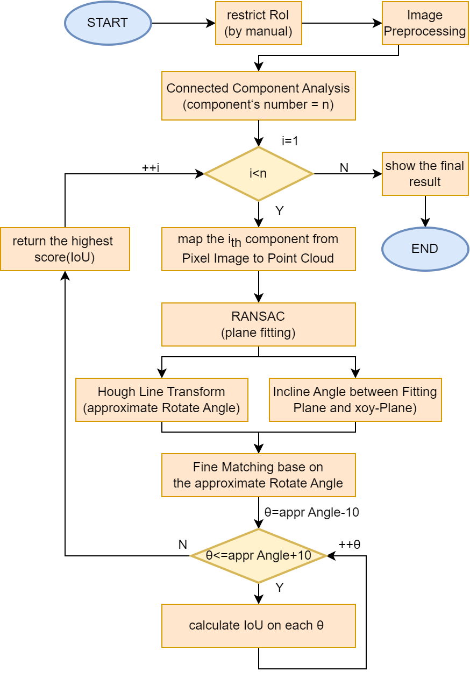
在后阶段的实习中，将针对已经编写好的算法，在具体的现实场景中来检验算法的有效性及鲁棒性。其中主要包括两个方面的内容：物体检测的效果和相机自身的成像效果。

所有检验方法的前提：
室内光照、温度等环境条件稳定、相机已经进行正确标定、待检测物体没有发生明显形变

检验内容1：物体检测的效果

检验内容1的前提：
- 相机的位姿保持不变；
- 假设物体平面的位移尽可能沿平行于相机坐标系（CCS）z轴（Vzense相机z轴垂直于设备前盖板，其正方向从设备指向远方）移动。目前已经可以在六个自由度的上进行bounding box的绘制，但在该检验内容中所有测试均不包含物体的倾斜。
- 每项内容每一组的结果均为5次测量后求均值的结果
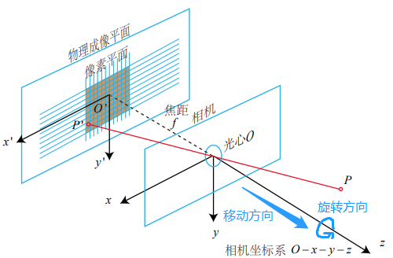
检验指标1：边缘准确度（Accuracy）度量
检验方法：
- 将单个物体（四方体平面）沿平行于CCS z轴的方向从近端点处按照一定的距离梯度向远端点移动；
- 在每个确定的距离值中，获得物体在点云中拟合出的bounding box边长，并计算出与物体的ground true边长（精确测量的四方体大小）的平均绝对差值。
检验结果记录及分析：
（表格）
物体检测的边缘准确度中，平均绝对误差随着距离（z值）变大，呈现变大的趋势；平均相对误差在距离（z值）变大时，整体处于一个较低的波动范围中（约1%）；由此可见边缘准确度较高。

检验指标2：边缘精确度（Precision）度量
检验方法：
- 将单个物体（四方体平面）沿平行于CCS z轴的方向从近端点处按照一定的距离梯度向远端点移动；
- 在每个确定的距离值中，获得物体在点云中拟合出的bounding box；
- 进行多组检验后，计算出多组bounding box边长大小的均值，然后将每一组bounding box边长的大小与均值的边长大小计算出平均方差。
检验结果记录及分析：
（表格）
物体检测的边缘精确度中，长度和宽度的方差的数值均很小（约0.2mm），整体的方差也很小（约0.2mm）；由此可见边缘精确度高。

检验指标3：Bounding box的交并比（IoU）度量
检验方法：
- 将单个物体（四方体平面）沿平行于CCS z轴的方向从近端点处按照一定的距离梯度向远端点移动；
- 在每个确定的距离值中，获得物体在点云中拟合出的bounding box；
- 将点云中bounding box的四个角点投影回深度图中，得到在深度图中的bounding box；
- 以物体标准尺寸投影回深度图的大小作为真实值，计算出IoU。
检验结果记录及分析：
（表格）
包围盒的交并比度量中，随着距离（z值）的变远，包围盒的IoU呈现下降的趋势但并无剧烈下降；整体的均值IoU能够达到约0.8；在距离（z值）≥2100时，需要调整相机自带的confidence filter的参数以维持IoU处于正常水平（＞0.5）；由此可见在不同距离（z值）中物体检测效果有一定的稳定性，但对于远距离的测量需要通过参数的调整来维持良好的结果。

检验指标4：单个物体（四方体）规格对结果的影响
检验方法：
- 将单个物体（四方体）的xy、yz、zx平面分别作为检测平面，同时选取一定梯度的距离（z值），拟合出各自的bounding box；
- 计算出各组物体bounding box边长与ground true边长（精确测量的四方体大小）的平均绝对差值
检验结果记录及分析：
（表格）
在相同距离（z值）测量不同规格的物体中，物体表面积越小，包围盒的准确度会下降；在相同规格的物体中，不同的距离（z值）包围盒的准确度会产生一定的波动但无明显关联；由此可见，对于规格较大的物体能够有起到更好的检测效果，整体的IoU在不同的距离（z值）下有一定稳定性。

检验指标5：多个物体（四方体）放置对结果的影响
检验方法：
- 将多个规格相同的物体（四方体）在不同的间隔距离、不同的距离（z值）、不同的xy，yz平面放置；
- 在每组中，计算出每个物体bounding box边长与ground true边长（精确测量的四方体大小）的差值，并累加得到总的差值，并计算出平均的IoU。
检验结果记录及分析：
在相同距离（z值）及相同物体大小下，物体间距在＜10mm时无法正确进行连通域分析导致结果产生错误，物体间距在＞15mm时多个物体识别的准确度及IoU无明显差别； 在距离（z值）较大时，物体间距<15mm时无法正确进行连通域分析导致结果产生错误（将图像分辨率提高可以解决该问题）；在相同距离（z值）及相同物体间距下，物体的表面越大，识别的准确度越高。

识别效果图：
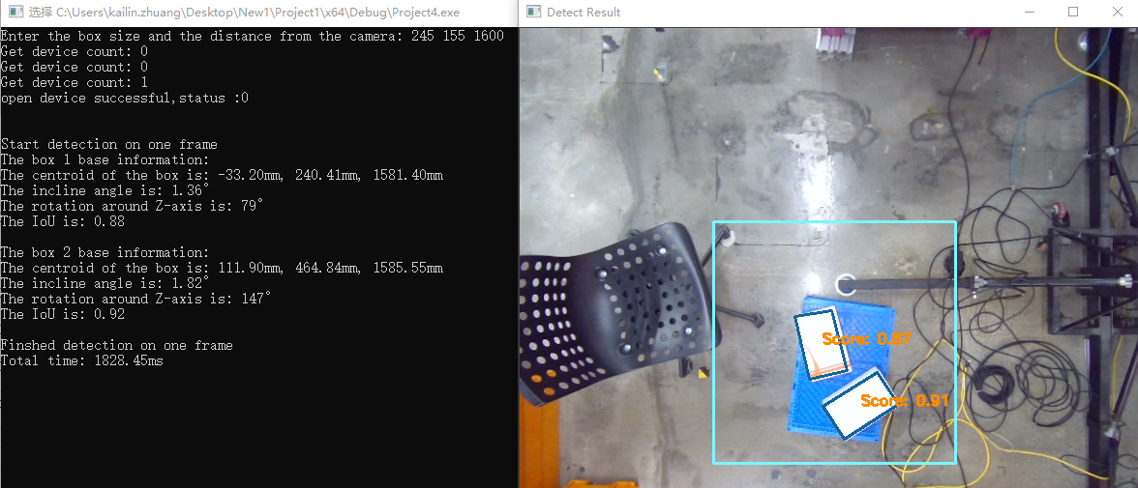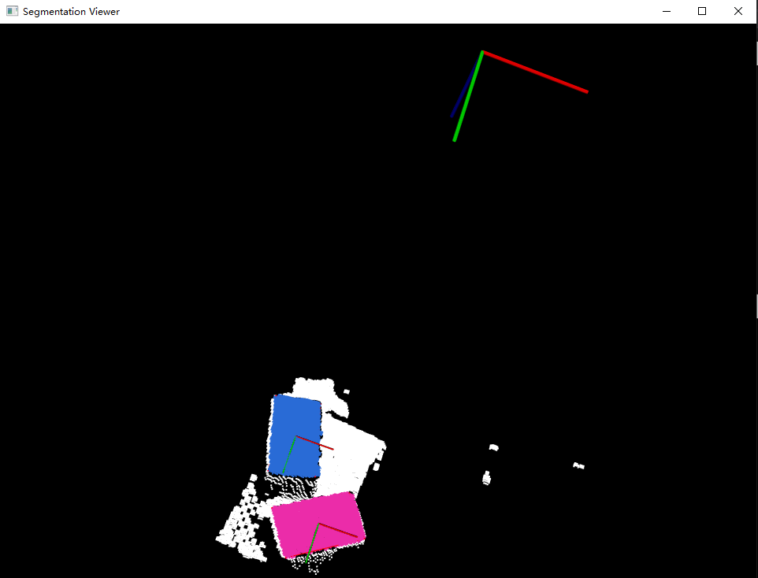

总结：
- 目前的物体检测脚本在简单场景下拥有较高的准确度和精确度，在点云中可以进行较为准确的平面拟合及多个物体、多个方向上包围盒的绘制；
- 在对代码进行优化之后，目前已经可以检测任意方向的物体，包括旋转和倾斜（倾斜角度应小于45°），且经过实际的验证发现旋转和倾斜已不会对物体的最终得分带来显著影响；
- 除此以外，通过利用霍夫直线检测对物体的旋转方向进行初步估计，再进行细化估计，有效地提高了代码的运行时间（从将近3.5s的检测时间减少到1s左右）；
- 目前脚本的运行时间与待检测的物体数量及大小呈正相关，且代码中包含了许多超参数设定，在不同的具体场景下需要先进行参数的调整才能达到较好的检测效果。

检验内容2：相机自身的成像效果

检验内容2的前提：
- 只选用单个物体，且该物体的位姿信息保持不变，物体平面与CCS z轴垂直；

检验指标1：相机各镜头采集的图像信噪比(SNR)
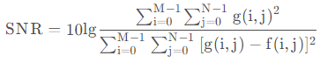
M和N分别是图像长度和宽度上的像素个数，g(i, j)和f(i, j)分别是原始图像和去噪后的图像在(i, j)处的灰度值
检验方法：
- 利用相机的RGB、IR和深度摄像头分别同时获取图像数据；
- 用滤波器对图像中的多种噪声进行处理，并用原图像减去处理后的图像得到近似的噪声图像；
- 计算求得各张图片的SNR;
- 相机在同一位置获取多次五帧融合的图像数据，再更新相机位置继续获取图像数据并重复上述1、2步。
检验结果记录及分析：
（表格）
各个镜头同时获取的图像信噪比存在差异，按图像信噪比由大到小依次为RGB图、深度图、IR图；在不同的位置各个镜头获取的图像信噪比差异不明显；由此可见成像质量（只由SNR衡量）由大到小依次为RGB图、深度图、IR图，各个镜头的整体成像质量较好。

检验指标2：相机中深度图转换生成的点云质量
检验方法：
- 在单个物体（四方体）的对应点云与平面拟合算法计算出的平面方程间，将每个点平均的MSE作为点云平整度的参考指标；
- 测量点云中的距离（平面z方向的均值）与ground true距离的差值，同时选择新的距离（z值）再重复1的步骤。
检验结果记录及分析：
（表格）
在不同的距离（z值）中，测量值与真实值的绝对差值约为3.3mm（由于没有固定平台精确测量物体与相机的距离，故该差值还包括手动测量的误差）；平面中点云与平面的平均距离随距离（z值）的变大呈现变大的趋势，整体平均距离约为1.1mm，点云的平整度较好。

检验指标3：相机运行时长对物体检测效果的影响
检验方法：
- 将相机保持常开的状态，在一定的时间节点下进行物体检测，记录物体的IoU数值。
检验结果记录及分析：
（表格）
在进行一段时间的相机预热后，相机长时间的运行，对于物体检测的精度几乎不会产生影响；由此可见相机在长时间工作下的依旧保持很高的稳定性。

总结：
所使用的Vzense DS77C Pro相机的三种镜头均有不错的图像成像质量，所生成的点云在平面检测中的点云平整度较好（但在平面边缘处仍存在许多的飞点），可以在长时间运行下维持图像质量。

